
18. EL ESPIRITU SANTO

1. ¿Dios es uno o hay varios dioses?

Hay un solo Dios.
2. Pero … ¿cuántas Personas hay en Dios?
En Dios hay tres Personas: el Padre, el Hijo y el Espíritu Santo.
3. ¿Cómo se llama el Misterio de un solo Dios y Tres Personas?

El Misterio de la Santísima Trinidad.
4. ¿Quién es el Espíritu Santo?

El Espíritu Santo es la Tercera Persona de la Santísima Trinidad.
5. ¿Cómo supieron los Apóstoles del Espíritu Santo?
Porque Jesús cuando los enseñaba les hablaba de El mismo, les hablaba del Padre y también les habló del Espíritu Santo.
6. ¿Qué cosas dijo Jesús sobre el Espíritu Santo?
Ustedes se recuerdan que Jesús resucitó y 40 días después de su Resurrección ¿qué sucedió?
Fue la Ascensión de Jesús al Cielo. Pero antes de subir al Cielo, Jesús les prometió que les enviaría el Espíritu Santo.
Jesús es Dios. El Padre es Dios. Jesús se iba a ir, pero iba a dejar al Espíritu Santo que también es Dios ¿no?
Jesús les dijo: «Recibirán la fuerza del Espíritu Santo, que vendrá sobre ustedes, y será mis testigos en Jerusalén y hasta los confines de la tierra.» (Hech 1, 8)
Después que Jesús le dijo esto a sus Apóstoles, fue subiendo al Cielo y ellos se quedaron mirando hasta que una nube tapó a Jesús.
7. ¿Qué hicieron los Apóstoles después de esto?
La Ascensión sucedió en un monte cerca de Jerusalén. Lo primero que hicieron fue regresar a Jerusalén. Durante 9 días estuvieron reunidos rezando con la Santísima Virgen María.
Y, entonces, al noveno día sintieron un ruido inmenso como de una tormenta o como un avión inmenso que llegaba hasta donde ellos estaban reunidos rezando. El sonido llenó toda la casa donde estaban. Y –de repente- aparecieron unas lenguas de fuego que se posaron sobre cada uno de ellos y sobre la Virgen.
¡Así les llegó el Espíritu Santo! Y quedaron llenos del Espíritu Santo. La Tercera Persona de la Santísima Trinidad, el Espíritu Santo, ya estaba con ellos y en ellos.
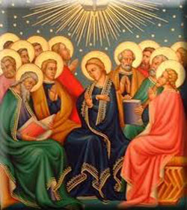
8. ¿Cómo cambiaron los Apóstoles después de recibir el Espíritu Santo?
Los Apóstoles estaban con mucho miedo después de la muerte de Jesús, porque creían que los iban a buscar a ellos también para matarlos. Además no entendían muchas de las cosas que Jesús les había dicho. Y no sabían cómo era que iban a enseñar lo que Jesús les había enseñado. Y que, además, iban a enseñarlo no sólo donde estaban, en Jerusalén, sino a todos los rincones de la tierra.
¿Cómo iban a poder hacer esto?

Con el Espíritu Santo, que es Dios.
Jesús les había dicho también que el Espíritu Santo les recordaría todo lo que El les había enseñado. Y así fue: después de recibir el Espíritu Santo, entendieron todo bien, supieron lo que tenían que decir y se les quitó todo el miedo que tenían.
9. ¿Cómo llamamos el día en que los Apóstoles recibieron el Espíritu Santo?
Se llama Pentecostés, porque sucedió 50 días después de la Resurrección. Y Penta=cinco.
Pentecostés es una Fiesta muy importante en la Iglesia Católica. Ese día es el día que la Iglesia comenzó a actuar. Ese mismo día San Pedro dio un discurso maravilloso y se bautizaron 3.000 personas. ¿Ustedes se imaginan cuánta gente son 3.000 personas? Es como un campo de fútbol lleno de gente. Y todo ese gentío se bautizó el día de Pentecostés, cuando los Apóstoles recibieron el Espíritu Santo.
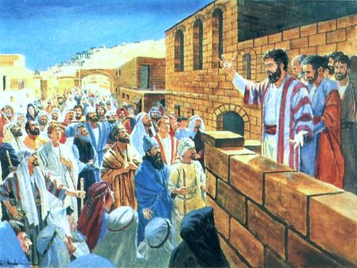
10. Entonces … ¿qué les pasó a los Apóstoles con la Venida del Espíritu Santo?
Que cambiaron totalmente: recibieron una fuerza espiritual muy especial. Se les quitó el miedo, y entendieron lo que Jesús les había dicho y podían explicarlo.
11. Y ¿qué hicieron después de Pentecostés?
Comenzaron a predicar en Jerusalén y después se esparcieron por todos los rincones de la tierra a enseñar lo que Jesús les había enseñado.
Así fueron haciendo discípulos por todo el mundo. Y después de bautizarlos, los nuevos iban aprendiendo todo lo que Jesús le había enseñado a los Apóstoles. Y, cuando ya conocían su Fe bien, los Apóstoles “les imponían las manos y ellos recibían el Espíritu Santo”.
12. ¿Saben cómo se llama ese Sacramento en que ser recibe el Espíritu Santo?
Se llama Confirmación. Ya ustedes recibieron el Bautismo. Este año ustedes ya han recibido el Sacramento de la Confesión. El año que viene ustedes van a prepararse para recibir la Primera Comunión. Y el siguiente Sacramento que van a recibir, cuando estén en Bachillerato, es la Confirmación.
13. ¿Para qué se recibe el Espíritu Santo en el Sacramento de la Confirmación?
Para tener la fortaleza de difundir el mensaje de Jesús a todo el que quiera oírlo. Para fortalecernos en nuestro camino al Cielo. Para defender a la Iglesia, a Dios y a lo que Cristo nos enseña a través de su Iglesia.
14. ¿Y sólo recibimos el Espíritu Santo en la Confirmación?
No sólo lo recibimos en la Confirmación. El primer momento que recibimos el Espíritu Santo fue en nuestro Bautismo. Pero el Espíritu Santo está actuando en nosotros todo el tiempo, iluminándonos para que seamos buenos y lleguemos al Cielo.

ORACION de Amor a Dios:

Ven, Espíritu Santo.
Gracias por que viniste a mi alma por primera vez el día de mi Bautismo.
Gracias porque siempre estás conmigo.
Gracias porque me iluminas para ser bueno y para llegar al Cielo.
Ven, Espíritu Santo.

Memorizar y orar:
Creo en Dios Padre Todopoderoso,
Creador del Cielo y de la tierra.
Creo en Jesucristo, su único Hijo, nuestro Señor.
que fue concebido por obra y gracia del Espíritu Santo,
nació de Santa María Virgen.
Padeció bajo el poder de Poncio Pilato
Fue crucificado, muerto y sepultado,
descendió a los infiernos.
Y al tercer día resucitó de entre los muertos.
Subió a los Cielos
y está sentado a la derecha de Dios Padre Todopoderoso.
Desde allí ha de venir a juzgar a vivos y muertos.
Creo en el Espíritu Santo.

Acto de Contrición, PADRE NUESTRO y AVE MARIA

Oración para alabar a la Santísima Trinidad:
Gloria al Padre, y al Hijo y al Espíritu Santo.
Como era en el principio, ahora y siempre, por los siglos de los siglos. Amén.

www.buenanueva.net

